Solicitação de mudança: https://cnc.agidesk.com/br/painel/quadros/fluig-expediente-digital-implementar-encaminhar-expediente-entre-empregados-do-setor

**Visão atual de um gestor**

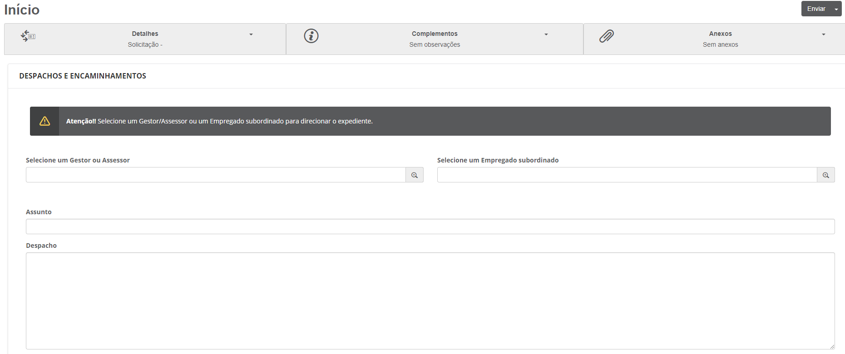

**Visão atual de um empregado subordinado**

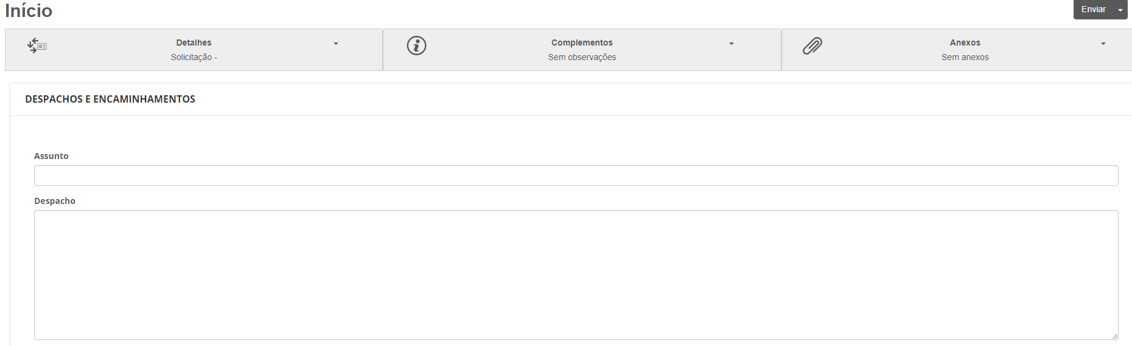

A mudança solicitada é que o empregado subordinado possa direcionar para colegas do mesmo setor, atualmente não há seleção pois o envio é exclusivo para o seu Gestor/Assessor.

**Mudanças para implementar visão de empregado**

Mudanças realizadas:

1. Atualização do formulário web - 70588 - FormExpedienteDig
2. Atualização do dataset _RM_GESTORES.
3. Atualização do dataset _RM_COLABORADORES.

O formulário foi modificado para que os campos de seleção de gestor/assessor e empregado fiquem disponíveis tanto para gestores quanto para empregados. Os labels dos campos foram alterados.

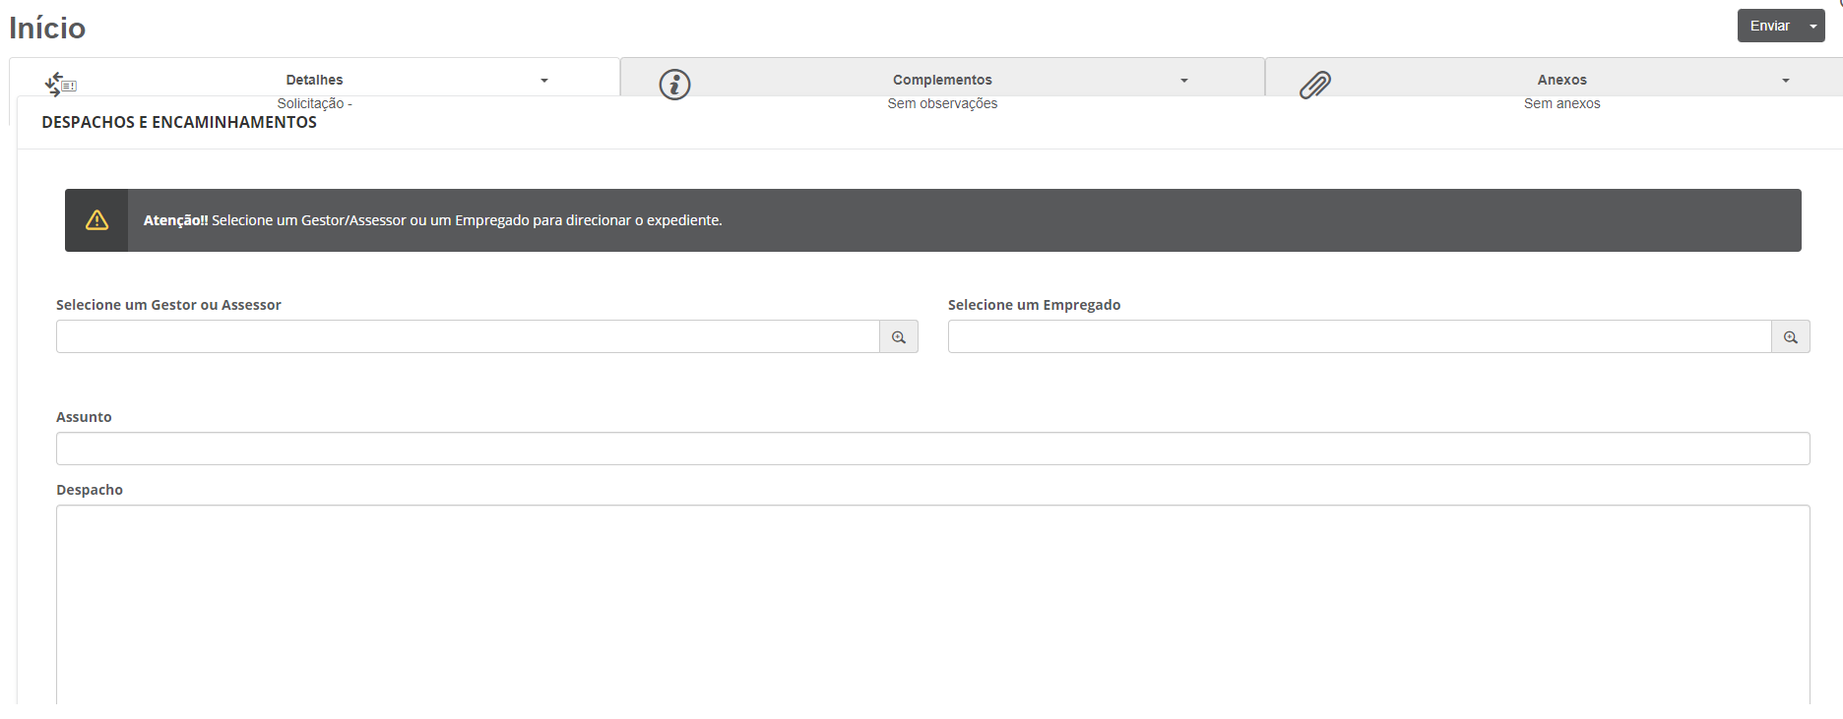

As funcionalidades que limitavam a visão dos campos quando era um gestor/assessor ou empregado foram parametrizadas para execução de filtros nos respectivos campos de seleção.

Quando for um empregado a seleção no campo gestor/assessor estará restrita para seleção do seu gestor e em empregado só estará disponível empregados que possuem o mesmo gestor.

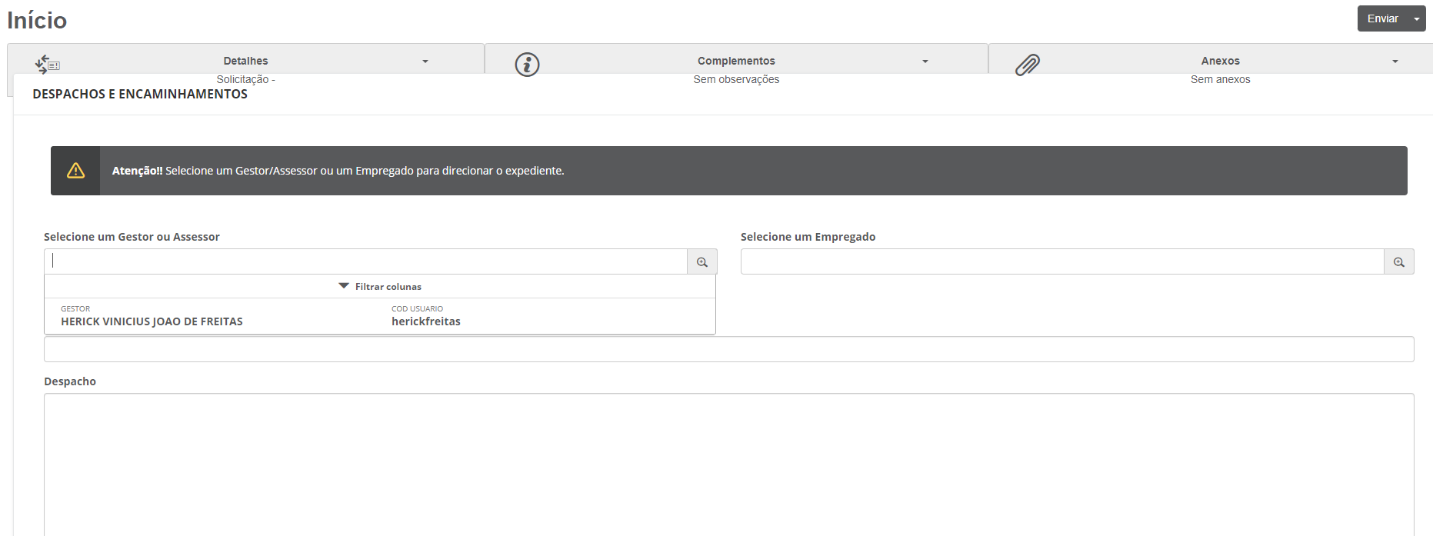

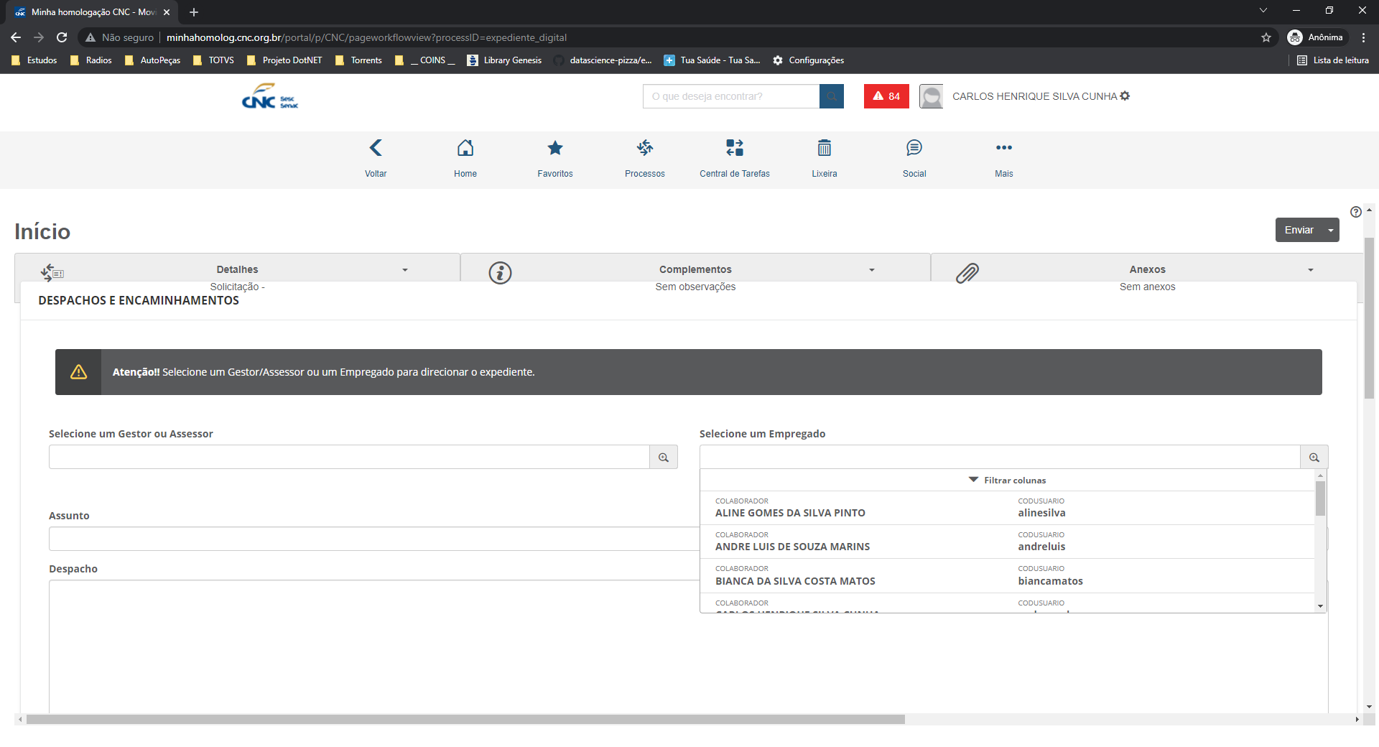

Quando for um gestor/assessor a seleção no campo gestor/assessor estará livre para seleção e em empregado só estará disponível seus empregados subordinados.

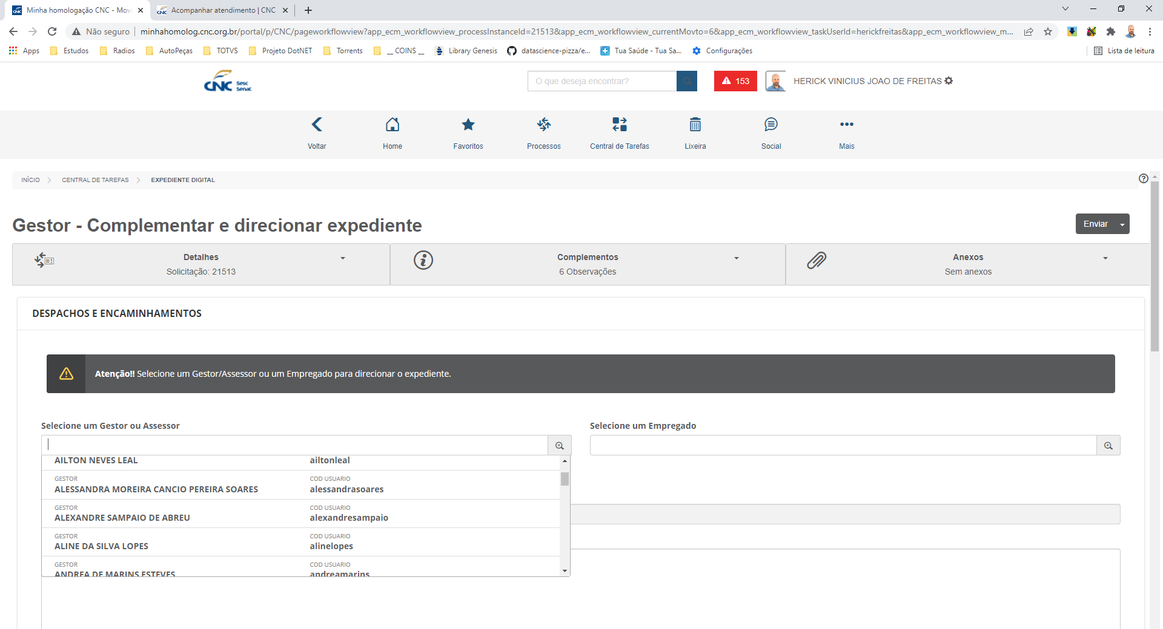

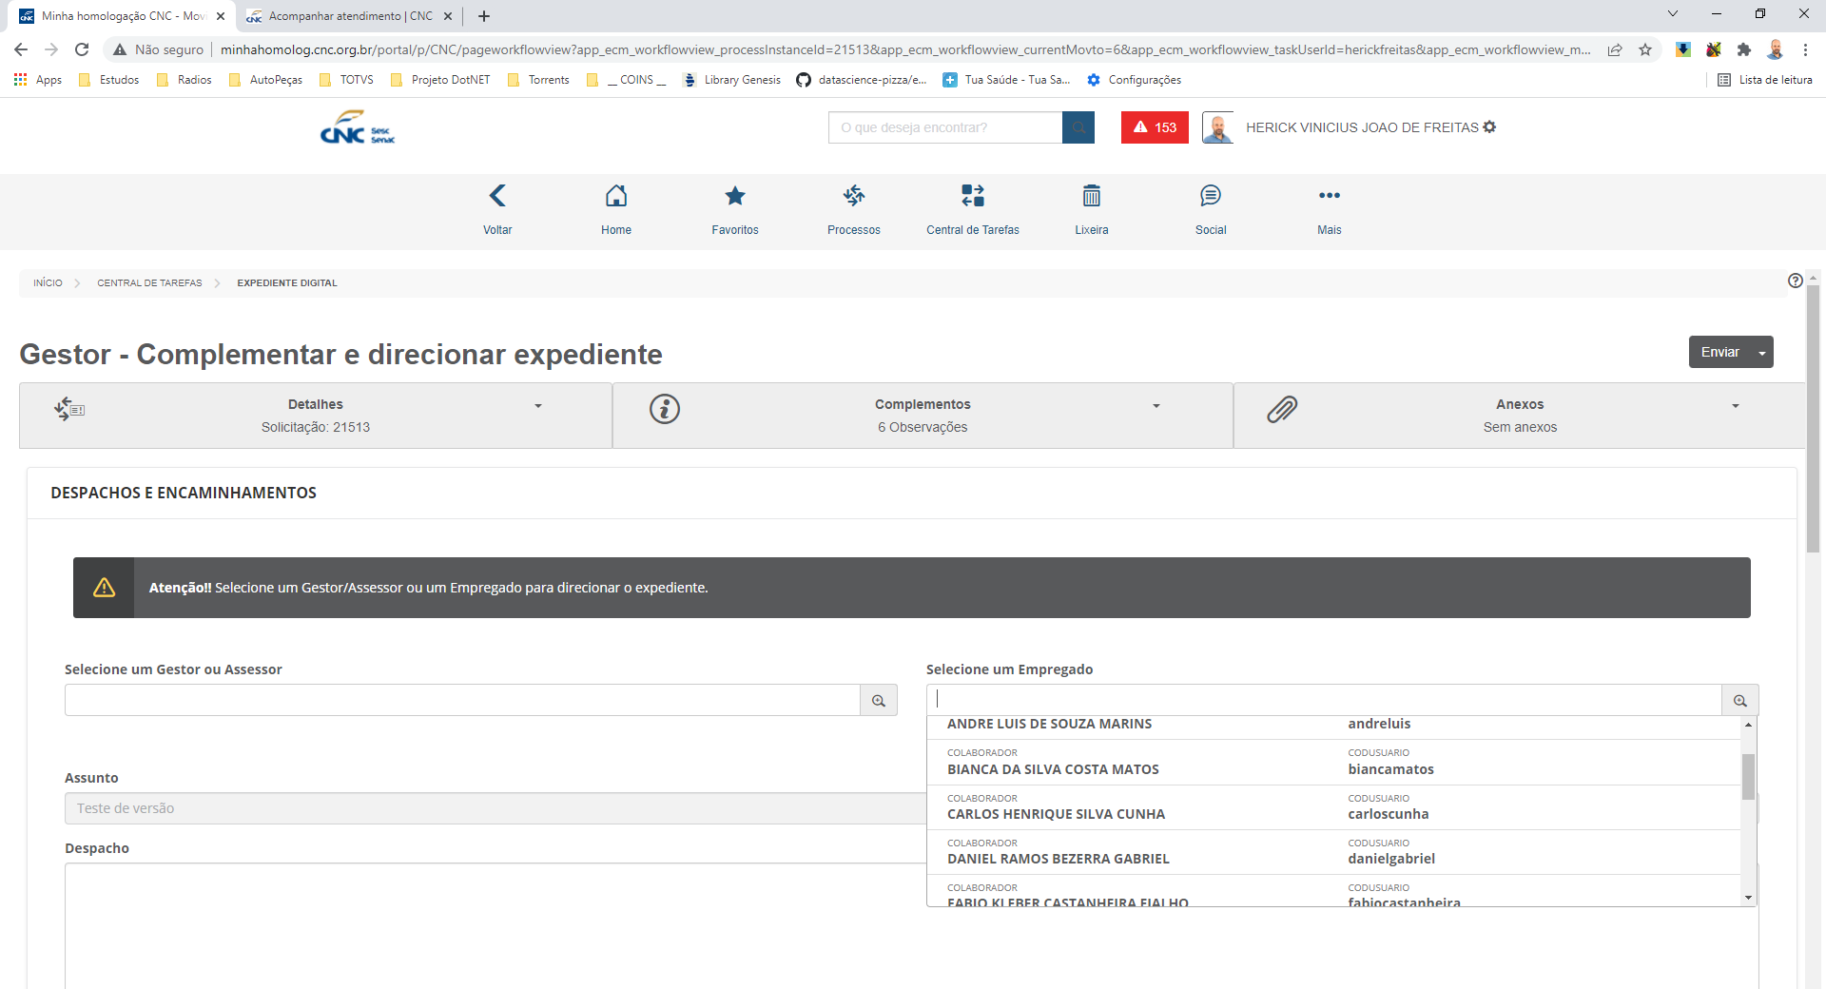

Evidências de teste.

<http://minhahomolog.cnc.org.br/portal/p/CNC/pageworkflowview?app_ecm_workflowview_detailsProcessInstanceID=21513>

<http://minhahomolog.cnc.org.br/portal/p/CNC/pageworkflowview?app_ecm_workflowview_detailsProcessInstanceID=21516>